传输速度（每双冲程的体积流量）从40到300 cc.
容易维护的流体部分 ，不锈钢的材质
产品参数：
技术参数 | EvoMotion  5-60s | EvoMotion  20-30s | EvoMotion  24-100s | EvoMotion  31-40s | EvoMotion  37-65s | EvoMotion  40-15s
压缩比 | 5：1 | 20:1 | 24:1 | 31:1 | 37:1 | 40:1
最大工作压力 | 40 | 160 | 190 | 250 | 300 | 280
最大流量 | 3.6 | 1.8 | 6.0 | 2.4 | 3.9 | 0.9
空气接入口 | 8mm | 8mm | G1/2” | G3/8” | G1/2” | G1/2”
油漆输出口NPS | 3/4” | 3/4” | 3/8” | 3/8” | 3/8” | 3/4”
接枪数量（13#喷嘴） | 4 | 1 | 6 | 2 | 3 | 1
接枪数量（17#数量） | 2 | - | 3 | 1 | 2 | 1
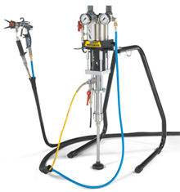
产品特点：
名称：Evomotion柱塞泵
高效率空气马达；动力强劲，能获得稳定的油漆流量，用于完美的喷涂。
外置换向阀无需润滑、低摩擦、维护容易；
快熟排气阀以及空气压盘独特设计；内置消音隔层及安全阀防止超压作业。
APT：瓦格纳尔格纳尔独特的抗脉设计理念！
EvoMotion泵应用广泛并有自己的一个完整的范围。
优势：
抗脉动技术
功能强大且经济实用
工作压力（最大操作压力）从160 bar 到250 bar

